南京大学数学学院2026年研究生
复试缴费操作指南
复试费缴费（80元/人），网上缴费。
请严格按下述通知进行操作，不要轻易相信其他渠道的信息，谨防网络诈骗。
考生登录网址：https://njupay.nju.edu.cn/xysf/web/user/userView/login.html
账号：身份证号
密码：XYSF@000000（初次登录后可自行修改）
注意：以上地址、账号和密码规则，校内校外学生一致！！
电脑端登录界面示例图
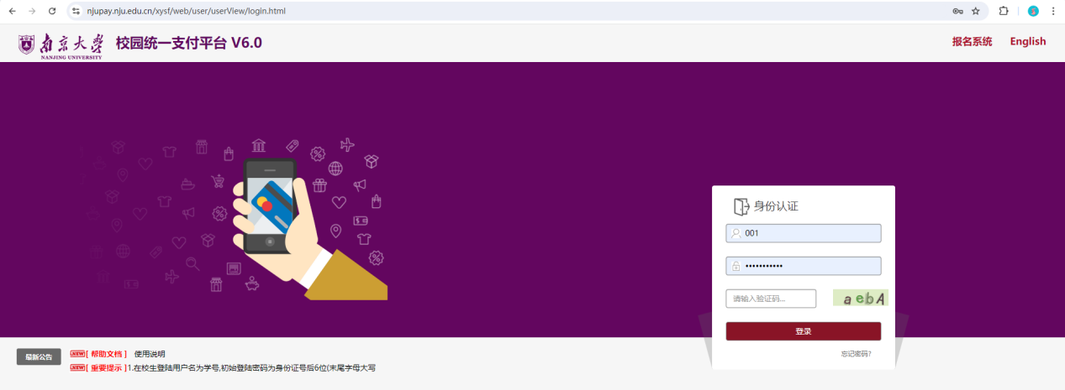
移动端登录界面示例图
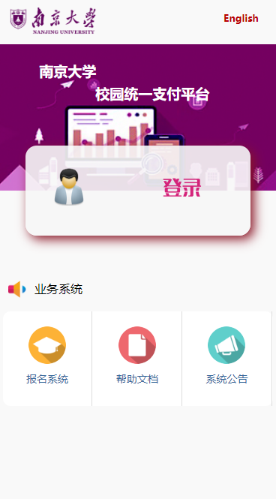
下面以电脑端操作界面为例
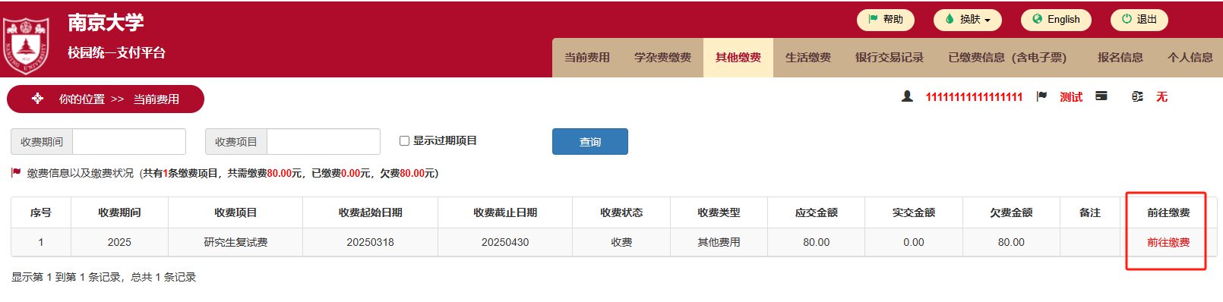
- 登录后，点击右边“前往缴费”

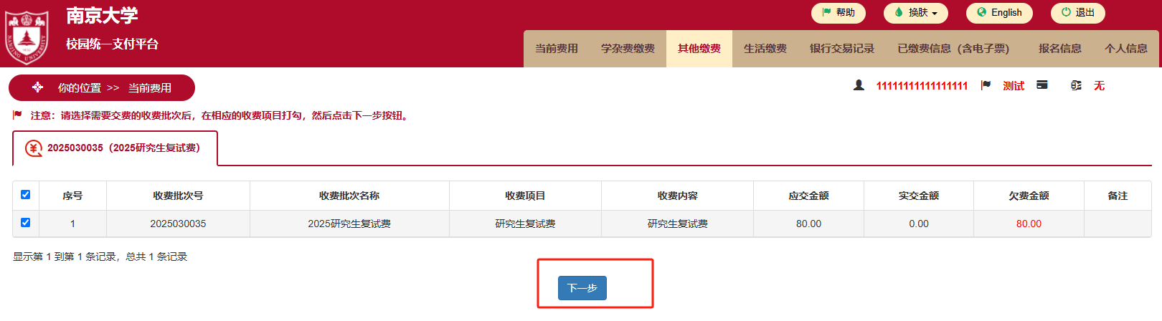
- 点击中间下方“下一步”
- 点击中间下方“下一步”
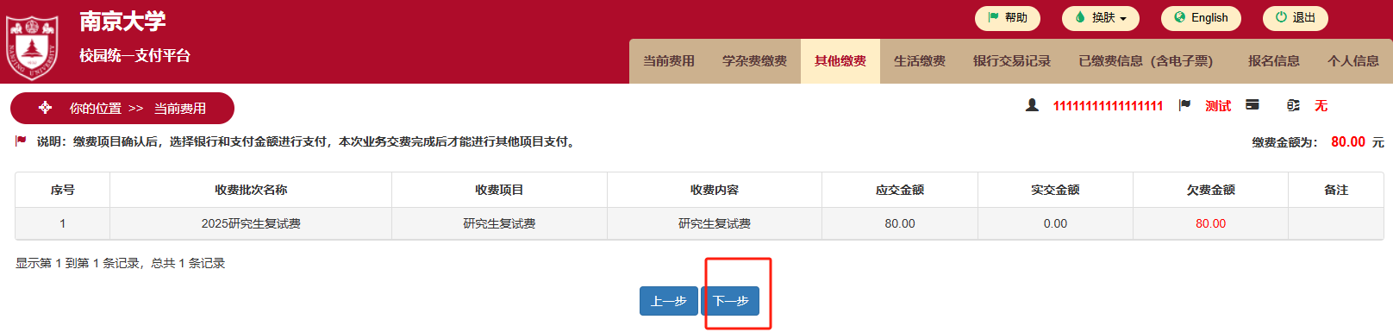
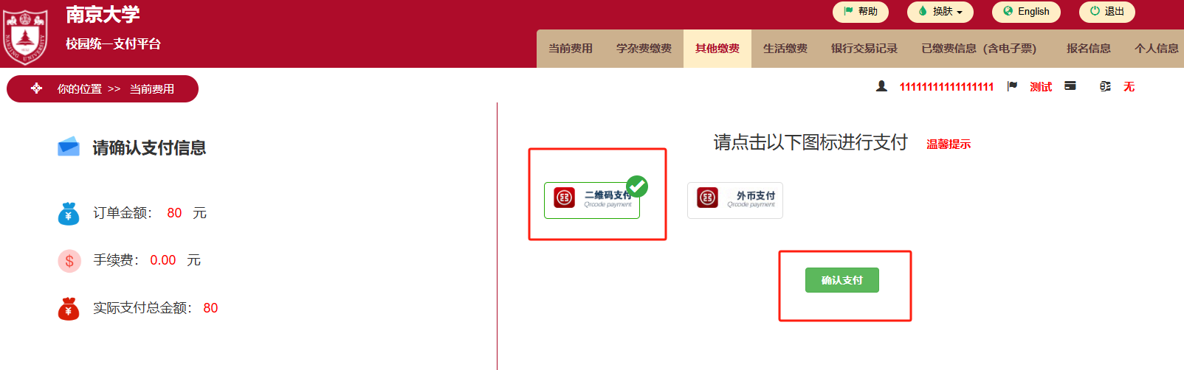
- 选择“二维码支付”点击 “确认支付”

- 填写“接收电子票手机号”和“接收电子票邮箱”，点击“确认”
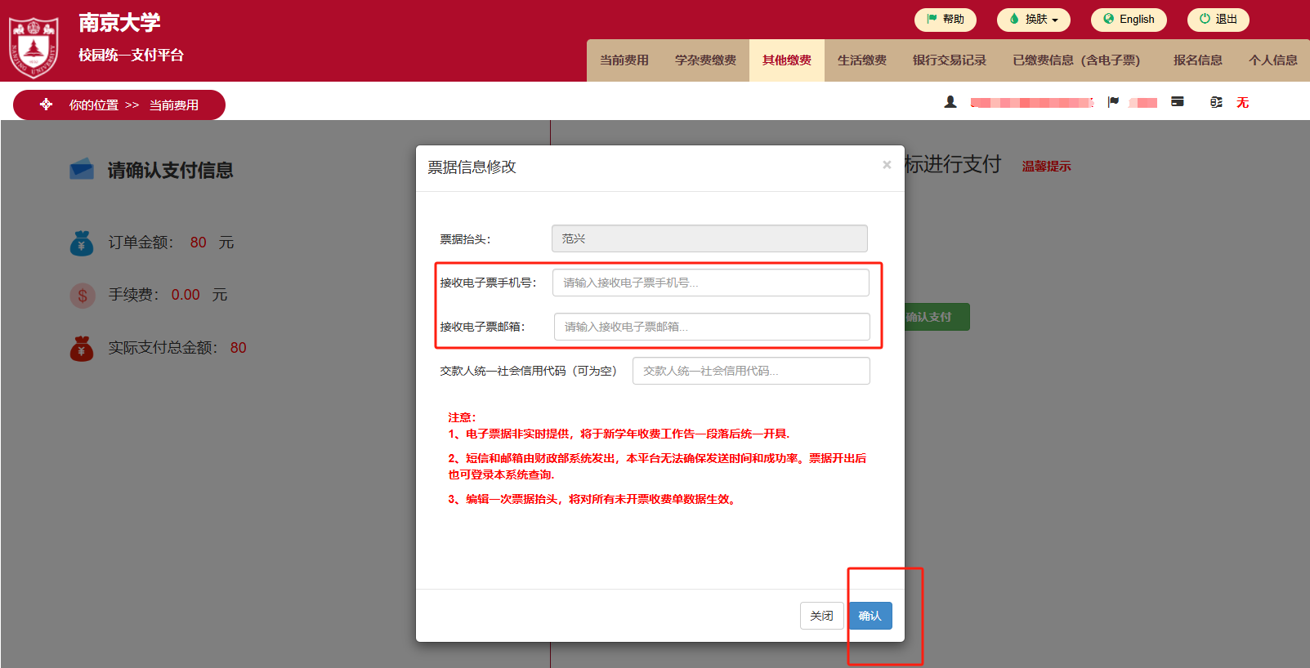

- 再返回扫码支付，直到确认支付成功即可
